课程编号：01500238 北京理工大学2010 – 2011 学年第一学期

2008级信号与系统B期末试题A卷
班级 学号 姓名 成绩
一．填空题 | 二．简答题 |  |  |  | 三．综合题
（30） | 1（6） | 2（6） | 3（6） | 4（6） | 1（15） | 2（15） | 3（16）
一．填空（共30分）
1.判断下列系统线性时不变特性：
① 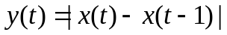 非线性 时不变 (2分)
② 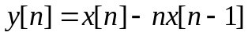 线性 时变 (2分)
- 2.（2分）已知某系统的单位抽样响应为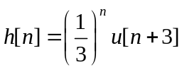，则该系统_不是_因果系统；是稳定系统。（空格填“是”或“不是”）
3.（3分）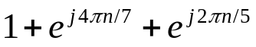是否是n的周期函数 是 ；若是，周期为 35 。
4.（3分）计算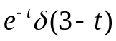= 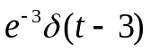。
5．（3分）某离散系统的差分方程为：
则该系统的频率响应为：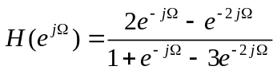。
6.（3分）若离散时间系统的单位抽样响应为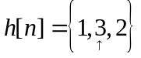，则系统在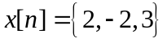激励下的零状态响应为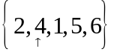。
7.（3分）已知某因果连续LTI系统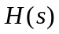全部极点均位于S左半平面，则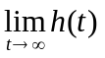=____0______。
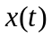
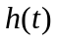
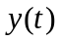
8.（3分）输入信号、系统单位冲激响应和输出分别为：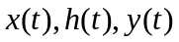。它们的图形分别画于图1，则= 1
-1 1
1
1
…
…
-T 0 T 2T
1
0
（图1）

9.（3分）已知某LTI系统的单位抽样响应为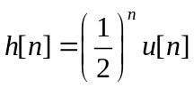，，则系统在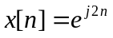激励下的零状态响应为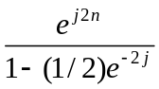
10.（3分）对信号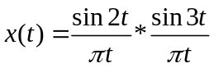采样，则其奈奎斯特抽样率为 4 rad/s.
二． 计算题 （共24分，每小题6分）
1．一个因果LTI系统的输入/输出关系由下列方程给出
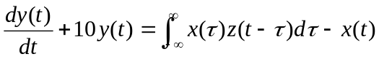
式中 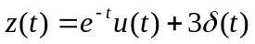，求
- 该系统的频率响应 （4分）
- 该系统的单位冲激响应（2分）

解：（1）已知方程可转化为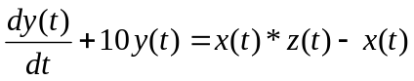
两边取傅立叶变换，则
由已知，可得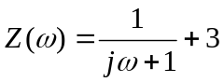，代入上式得
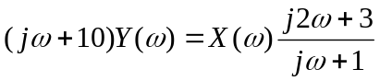
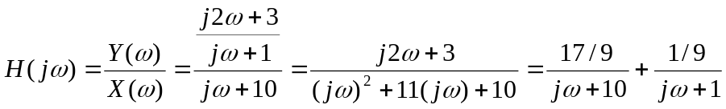
解：（2）单位冲激响应为
0
1
1
（图2）
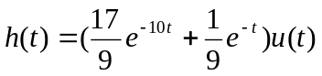

2. 计算图2所示的付氏变换
解：

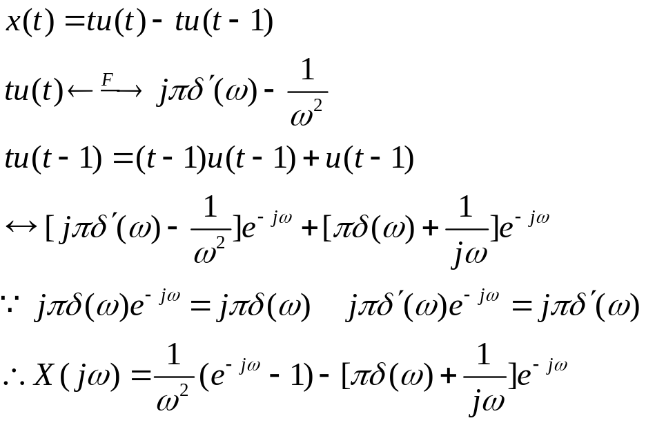

3. 求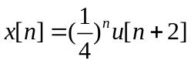的傅立叶变换
解：
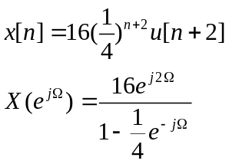
4. 拉普拉斯变换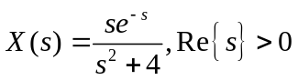，求其原函数的表达式。
解：
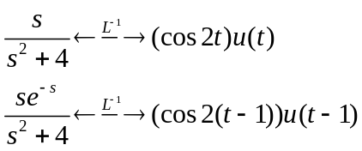
三. 综合题 （共46分）
1. （15分）某离散时间LTI因果系统如图3所示。
（1）求该系统的系统函数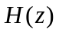；（5分）
（2）K为何值时，系统是稳定的？（3分）
（3）如果K=1，系统输入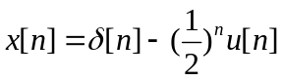，求系统输出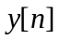。（7分）

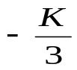
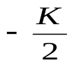
+
+
y[n]
D
x[n]

（图3）

解：（1）由图可知，系统差分方程为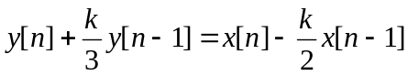
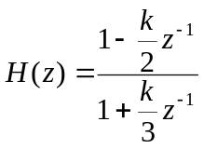，ROC为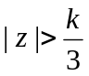
- 系统稳定，收敛域要包括单位圆，所以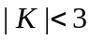
- 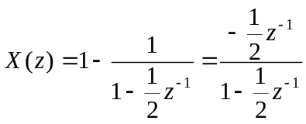
K=1,则
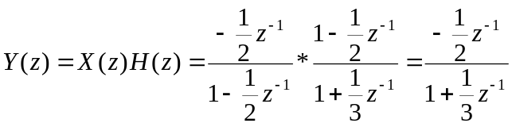
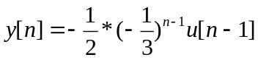

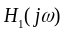
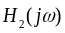
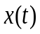
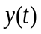
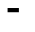

2.（15分，每小题5分）系统如图4所示，其中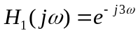 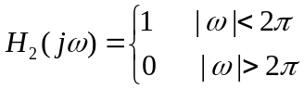
求：（1）当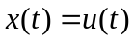时系统输出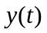；
（2）的付氏变换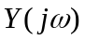；
（3）系统的单位冲激响应。
（图4）
提示：截止频率为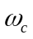的理想低通滤波器的单位阶跃响应为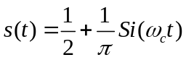，其中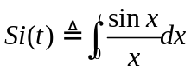。另注：若计算中使用辛格函数，则函数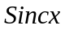统一定义为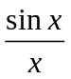

解：
⑴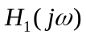对应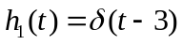 （1分）
∴时
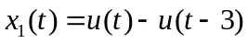 （1分）
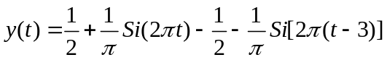
（1分）
（1分）

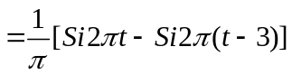
⑵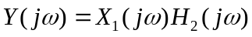 （1分）
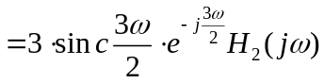 （2分）
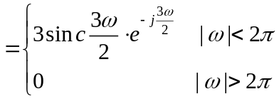 （2分）
⑶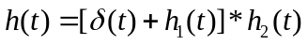 （1分）
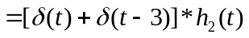
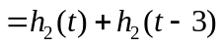 （1分）
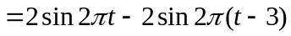 （3分）

3.（16分，每小题4分）一线性时不变系统，当输入为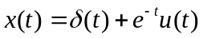时，输出为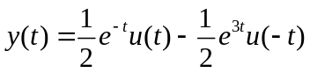，求：（1）该系统所对应的微分方程；（2）画出系统的正准型模拟框图；（3）求该系统的单位冲激响应；（4）系统是否是因果系统？是否是稳定系统？说明原因。
解1）：
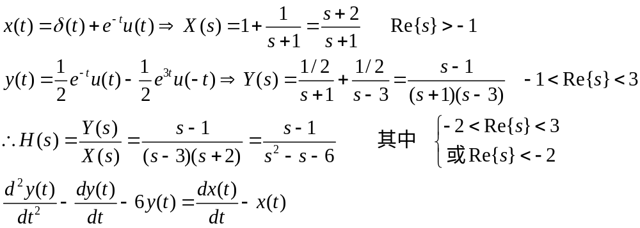
解2）：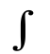
6
1
-1
1
（乘1的地方不写箭头和数也可以）
解3）：
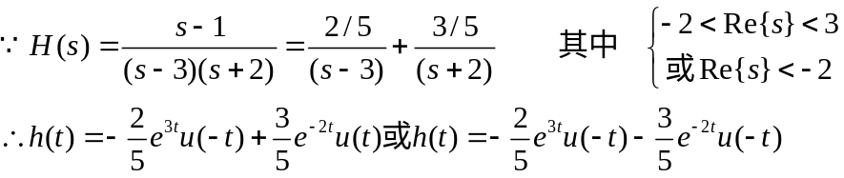
解4）：该系统不是因果系统，因为收敛域总在某一个极点的左边。该系统收敛域如果是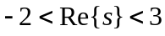，则系统是稳定系统，因为收敛域包含虚轴；若收敛域是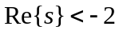，系统不是稳定系统，因为收敛域不包含虚轴。

